**PENINGKATAN KETERAMPILAN SISWA MELALUI PELATIHAN PEMBUATAN *FACE MIST NATURAL* DI BREBES**

**Muladi Putra Mahardika1*, Tya Muldiyana2, Meliyana Perwita Sari3**

1,2,3Program Studi Farmasi, Program Studi D III Farmasi, Politeknik Harapan Bersama, Indonesia

[muladimahardika@gmail.com](mailto:muladimahardika@gmail.com%20)

|  |  |  |
| --- | --- | --- |
| **ABSTRAK** | | |
| **Abstrak**: Meningkatnya minat terhadap produk perawatan kulit alami di Indonesia, didorong oleh tingginya prevalensi jerawat (80-85%) di kalangan remaja, mendorong pengembangan face mist berbahan alami seperti minyak lemon, minyak bunga mawar, minyak jeruk, minyak pepermin, lavender oil, witch hazel, dan citrus aurantii oil. Produk ini berfungsi menyegarkan, melembapkan, dan menjaga kesehatan kulit, terutama dalam kondisi cuaca ekstrem. Pengabdian ini bertujuan memberikan pelatihan pembuatan face mist natural kepada siswa SMK untuk meningkatkan keterampilan wirausaha berbasis produk lokal. **Metode:** Kegiatan pengabdian masyarakat ini melibatkan 31 siswa kelas XII melalui tiga tahap: persiapan (observasi dan koordinasi), pelaksanaan (penyampaian materi dan praktik), serta evaluasi (pre-test, post-test, dan kuesioner). **Hasil:** Pelatihan meningkatkan pemahaman tentang face mist sebesar 40% (dari 45% menjadi 85%), kemampuan pembuatan face mist natural sebesar 55%, dan kemampuan menjelaskan proses pembuatan sebesar 60%. Sebanyak 75% peserta berhasil membuat face mist secara mandiri, dengan tingkat kepuasan pelatihan mencapai 85%. Kendala seperti keterbatasan pemahaman awal dan manajemen waktu diatasi melalui pendekatan interaktif dan perencanaan matang.  **Kata Kunci:** Face Mist Natural; Bahan Alami; Pelatihan Wirausaha; Kesehatan Kulit.  ***Abstract:*** *The increasing interest in natural skincare products in Indonesia, driven by the high prevalence of acne (80–85%) among adolescents, has spurred the development of natural face mists formulated with ingredients such as lemon oil, rose oil, orange oil, peppermint oil, lavender oil, witch hazel, and Citrus aurantii oil. These products serve to refresh, hydrate, and maintain skin health, particularly under extreme weather conditions. This community service initiative aimed to provide training on the production of natural face mists to vocational high school students to enhance entrepreneurial skills based on local products. Methods: The community service activity involved 31 twelfth-grade students and was conducted in three stages: preparation (observation and coordination), implementation (delivery of theoretical material and practical training), and evaluation (pre-test, post-test, and questionnaire). Results: The training improved understanding of face mists by 40% (from 45% to 85%), the ability to produce natural face mists by 55%, and the ability to explain the production process by 60%. A total of 75% of participants successfully produced face mists independently, with a training satisfaction rate of 85%. Challenges such as limited initial understanding and time management were addressed through interactive approaches and thorough planning.*  ***Keywords:*** *Natural Face Mist; Natural Ingredients; Entrepreneurial Training; Vocational Pharmacy School; Skin Health.* | | |
|
| **C:\Users\WINDOWS 7\Music\OJSQ\JMM\qr-code-JMM copy.jpg** | **Article History:**  Received: 25-06-2025  Revised : 02-07-2025  Accepted: 10-07-2025  Online : 01-08-2025 | C:\Users\WINDOWS 7\Documents\Indeksi\88x31.png  *This is an open access article under the*  ***CC–BY-SA*** *license* | |

1. **LATAR BELAKANG**

Permintaan terhadap produk perawatan kulit berbahan alami di Indonesia terus meningkat seiring dengan kesadaran masyarakat akan pentingnya penggunaan bahan yang aman dan sesuai dengan kondisi kulit. Prevalensi jerawat pada remaja di Indonesia mencapai 80-85%, menunjukkan kebutuhan mendesak akan solusi perawatan kulit yang efektif dan ramah lingkungan (Leonita et al., 2022). Produk skincare lokal semakin diminati karena dianggap lebih relevan dengan kebutuhan kulit masyarakat Indonesia, terutama dalam menghadapi tantangan cuaca ekstrem yang memengaruhi kesehatan kulit (Anjarsari et al., 2025). Penelitian ini bertujuan untuk mengevaluasi persepsi masyarakat terhadap pentingnya menjaga kesehatan kulit, minat terhadap penggunaan face mist berbahan alami, serta memberikan pelatihan pembuatan face mist kepada siswa SMK Farmasi untuk mendukung keterampilan wirausaha.

*Face mist*, sebagai salah satu inovasi dalam produk perawatan kulit, adalah kosmetik berbentuk larutan, suspensi, atau emulsi yang disemprotkan ke wajah untuk menyegarkan dan melembapkan kulit (Marlina et al., 2023). Salah satu potensi utama face mist adalah kemampuannya untuk menjaga kelembapan kulit, mengangkat kelebihan minyak dari kulit, serta bertindak sebagai disinfektan ringan sekaligus membantu mengecilkan pori-pori (Widyasanti et al., 2024). Penelitian oleh Zahrah (2024) menunjukkan bahwa face mist berbahan alami, seperti yang mengandung witch hazel dan aloe vera, efektif dalam mencegah dehidrasi kulit pada kondisi cuaca panas atau kering Produk ini dirancang untuk memenuhi kebutuhan berbagai jenis kulit, dengan fungsi seperti membersihkan sisa minyak, menutup pori-pori, dan menjaga kesehatan kulit wajah (Angelica et al., 2022).

Bahan alami seperti lemon oil, minyak bunga mawar, peppermint oil, lavender oil, witch hazel, dan citrus aurantii oil menjadi pilihan utama karena manfaatnya yang telah terbukti secara ilmiah. Khasiat minyak bunga mawar antara lain merawat wajah berjerawat (Hasanah, 2019), bahan kecantikan alami untuk kulit kering dan sensitif (Mulyana et al., 2011), pencerah wajah alami (Roniawan et al., 2024), pencegah penuaan dini, serta dapat menyegarkan mata hitam akibat kurang tidur (Wulandari, 2016). Minyak jeruk ditambahkan sebagai keratolitik untuk mengangkat sel-sel kulit mati diwajah dan minyak papaermin sebagai penyegar kulit wajah. Witch Hazel Oil merupakan salah satu minyak yang mengandung tannin yang berfungi menyusutkan pori dan mengurangi produksi minyak, menjadikan kulit tampak lebih halus (Thring et al., 2011). Lavender oil menurut Cardia (2018) memiliki potensi sebagai anti inflamasi dalam konsentrasi rendah, sesuai untuk formulasi facemist yang membutuhkan sedikit konsentrasi. Potensi pengembangan produk face mist yang disesuaikan dengan kebutuhan spesifik masyarakat dengan mempertimbangkan persepsi mereka tentang pentingnya menjaga kesehatan kulit wajah pada cuaca ekstrem (Herliningsih & Anggraini, 2021).

Kondisi cuaca ekstrem, seperti panas tinggi atau kelembapan berlebih, sering kali memperburuk kesehatan kulit, terutama pada remaja yang rentan terhadap jerawat. Face mist berbahan alami menjadi solusi praktis karena kemudahan aplikasi dan manfaatnya dalam menjaga kelembapan serta melindungi kulit dari iritasi (Payne, 2019). Masyarakat Indonesia kini cenderung memilih produk lokal yang menggunakan bahan alami karena dianggap lebih aman dan sesuai dengan iklim tropis (Robin Cordier, 2023). Oleh karena itu, pengembangan produk face mist berbahan alami tidak hanya relevan dengan kebutuhan pasar, tetapi juga mendukung upaya pelestarian lingkungan melalui penggunaan bahan-bahan lokal.

SMK Farmasi, yang berlokasi di Kampus 1 (Puskud) di Jalan Veteran Depan Stadion Karang Birahi dan Kampus 2 (Pulosari) di Jalan Raya Brebes-Jatibarang Km.2, memiliki misi untuk menghasilkan lulusan yang berakhlak mulia, berwawasan IPTEK, serta produktif dan mandiri dalam mendukung pembangunan nasional(Kementrian kesehatan Republik indonesia, 2021). Meskipun sekolah ini telah menyelenggarakan pelatihan pembuatan produk kosmetik, pelatihan berfokus pada kosmetik berbahan alami belum pernah dilakukan. Kegiatan pengabdian kepada masyarakat ini dirancang untuk memberikan pelatihan pembuatan face mist berbahan alami kepada siswa, dengan tujuan meningkatkan keterampilan wirausaha dan mendukung pengembangan produk lokal yang kompetitif.

Manfaat dari kegiatan ini mencakup aspek akademik dan praktis. Secara akademik, kegiatan ini menyediakan tinjauan kepustakaan mengenai hubungan penggunaan face mist berbahan alami dengan kesehatan kulit pada kondisi cuaca ekstrem. Secara praktis, penelitian ini akan mengukur persepsi dan minat masyarakat terhadap face mist alami, serta memberikan dampak langsung melalui pelatihan kepada siswa SMK Farmasi. Pelatihan ini diharapkan dapat membekali siswa dengan keterampilan untuk memproduksi kosmetik alami yang bernilai ekonomi, sekaligus mendukung misi sekolah dalam menciptakan lulusan yang berkontribusi pada pembangunan nasional

Melalui pendekatan ini, penelitian ini tidak hanya menjawab kebutuhan pasar akan produk perawatan kulit alami, tetapi juga memperkuat kapasitas siswa dalam berwirausaha. Dengan memanfaatkan bahan-bahan seperti peppermint oil, lavender oil, lemon oil, witch hazel, dan citrus aurantii oil, siswa dapat menghasilkan face mist yang relevan dengan kebutuhan masyarakat lokal. Penelitian ini juga diharapkan menjadi langkah awal dalam pengembangan produk kosmetik berbasis bahan alami yang mendukung keberlanjutan dan kemandirian ekonomi di kalangan remaja.

1. **METODE PELAKSANAAN**
   1. **Tahap Persiapan Kegiatan**

Tim pelaksana berkoordinasi dengan pihak SMK Farmasi Kota Brebes untuk memetakan kebutuhan pelatihan dan jumlah peserta yang akan terlibat. Sebanyak 31 peserta yang terdiri dari siswa siswi kelas IX Kota Brebes dipilih sebagai peserta pelatihan. Materi pelatihan disusun dan disesuaikan dengan kebutuhan mitra, serta dilakukan persiapan teknis seperti sarana dan prasarana pelatihan, pembagian waktu pelatihan, dan penyediaan materi pelatihan. Metode yang digunakan dalam kegiatan Pengabdian kepada Masyarakat ini bersifat partisipatif, edukatif, dan aplikatif, dengan menggabungkan beberapa pendekatan, yaitu ceramah/presentasi, praktek langsung dan Evaluasi (*pretests posttest*), dimana tahapannya dapat dilihat pada Tabel 1 berikut ini:

**Tabel 1.** Persiapan PKM

|  |  |
| --- | --- |
| **Tahap** | **Waktu** |
| Observasi Tempat PKM | Mei 2025 |
| Pemberitahuan Perijinan PKM | Juni 2025 |
| Pelaksanaan PKM | Juni 2025 |

* 1. **Tahap Pelaksanaan Kegiatan**

Tim pelaksana memberikan Ceramah materi kepada mitra sasaran siswa siswi SMK terkait pruduk *facemist* natural serta melaksanakan praktik demonstrasi pembuatan sediaan *facemist* natural. Pelaksanan kegiatan dilakukan melalui 2 sesi, sesi pertama berupa penjelasan/transfer pengetahuan pembuatan *facemist* dimulai dari penjelasan bahan dan alat, teknik dan metode pencampuran serta pembuatan *facemist* aromaterapi. Sesi kedua dilanjutkan dengan pelatihan pembuatan *facemist* dengan melibatkan siswa-siswi secara langsung praktek membuat *facemist*. Berikut rundown pelaksanaan PKM, seperti terlihat pada Tabel 2.

**Tabel 2.** Rundown Pelaksanaan PKM

|  |  |  |  |
| --- | --- | --- | --- |
| **No** | **Waktu** | | **Alokasi Kegiatan** |
| **Mulai** | **Selesai** |
| 1 | 7:45:00 | 8:00:00 | Persiapan PKM |
| 2 | 8:00:00 | 8:05:00 | Pembukaan kegiatan PKM |
| 3 | 8:05:00 | 8:10:00 | *Pre Test* oleh peserta PKM |
| 4 | 8:10:00 | 9:10:00 | Penyampaian Materi PKM |
| 5 | 9:10:00 | 9:20:00 | Pembuatan *Facemist* |
| 6 | 9:20:00 | 9:40:00 | Diskusi dan Tanya Jawab |
| 7 | 9:40:00 | 9:45:00 | *Post Test* |
| 8 | 9:45:00 | 9:55:00 | Pemberian *dorprize* dan penutup |
| 9 | 9:55:00 | 10:00:00 | Penyerahan cindera mata untuk pihak Sekolah |

* 1. **Tahap Evaluasi Kegiatan**

Evaluasi kegiatan dilaksanakan pada awal pengabdian kepada masyarakat dan akhir pengabdian kepada masyarakat menggunakan *Pre-Test* dan *Post-Test* dalam menilai pemahaman potensi esensial oil (10 pertanyaan) serta Pengukuran keterampilan pembuatan produk *facemist* natural (10 Pertanyaan). Kegiatan pelatihan ini diakhiri dengan tahap evaluasi dengan memberi soal posttest dan melihat peran aktif peserta pelatihan selama sesi kegiatan pelatihan. Evaluasi kemampuan peserta diukur dengan diskusi dan pengisian posttest. Selanjutnya hasil posttest diolah menggunakan excel. Postest yang diberikan ke peserta berupa angket yang berisi soal dengan sistem nilai 1-5, semakin tinggi nilai semakin baik.

1. **HASIL DAN PEMBAHASAN**

## Tahap Persiapan

Tim pelaksana kegiatan melakukan observasi awal ke sekolah mitra guna mengidentifikasi kebutuhan dan potensi pelaksanaan pelatihan pembuatan face mist, serta menjalin koordinasi awal dengan pihak sekolah. Selanjutnya, tim mengajukan surat izin resmi dan menyepakati bahwa kegiatan akan dilaksanakan setelah ujian akhir semester agar tidak mengganggu proses belajar mengajar. Bersama guru pembimbing, tim menentukan peserta kegiatan dengan mempertimbangkan minat dan ketersediaan siswa, dan disepakati bahwa sebanyak 31 siswa-siswi kelas XII akan mengikuti pelatihan. Setelah peserta ditetapkan, tim pelaksana menyusun dan menyesuaikan jadwal kegiatan dengan agenda sekolah, memastikan pelatihan dapat berjalan lancar tanpa mengganggu aktivitas pembelajaran lainnya.

## Tahap Pelaksanaan

* 1. Persiapan dan Pretest Pelatihan

Kegiatan pengabdian kepada masyarakat ini dimulai dengan pelaksanaan pretest untuk mengukur pengetahuan dan kemampuan awal peserta terkait pembuatan face mist berbahan alami (Luthfia et al., 2023). Pretest bertujuan untuk mengidentifikasi tingkat pemahaman siswa terhadap dasar-dasar, metode, dan teknik pembuatan *face mist*, sehingga tim pelatih dapat menyesuaikan pendekatan pengajaran sesuai dengan kebutuhan peserta (Fauzi et al., 2021). Sebanyak 31 siswa-siswi dari SMK Farmasi YPIB Brebes mengikuti pelatihan ini. Hasil pretest menunjukkan bahwa lebih dari 45% peserta belum memahami konsep dasar, metode, dan teknik pembuatan face mist, yang menjadi dasar untuk merancang sesi pelatihan yang lebih terfokus dan efektif.

* 1. Pelaksanaan Sesi Pelatihan

Pelatihan pembuatan face mist berbahan alami dilaksanakan melalui dua sesi utama, yaitu penyampaian materi dan praktik pembuatan produk. Sesi penyampaian materi bertujuan untuk memberikan pemahaman teoritis tentang manfaat bahan alami seperti *peppermint oil, lavender oil, lemon oil, witch hazel*, dan *citrus aurantii oil* dalam formulasi face mist, serta teknik produksi yang sesuai standar kosmetik. Sesi praktik memungkinkan peserta untuk secara langsung mempraktikkan proses pembuatan face mist, mulai dari pencampuran bahan hingga pengemasan, seperti yang ditunjukkan pada Gambar 1 dan Gambar 2. Kegiatan ini dirancang untuk meningkatkan keterampilan siswa dalam memproduksi kosmetik alami, sekaligus mempersiapkan mereka untuk mengembangkan produk wirausaha yang kompetitif.

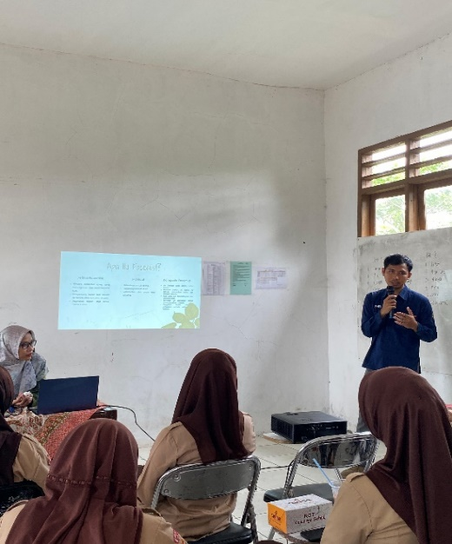 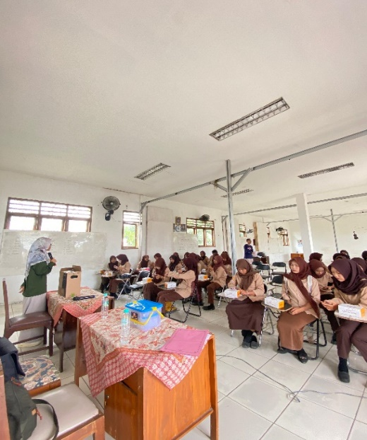

**Gambar 1.** Penyampaian materi pelatihan pembuatan

*facemist* ke siswa siswi SMK

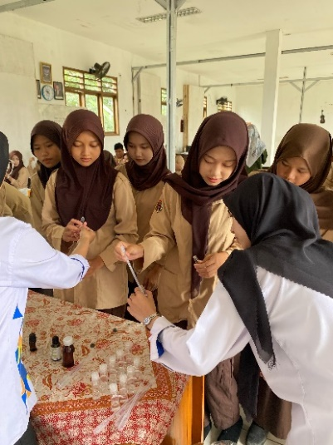 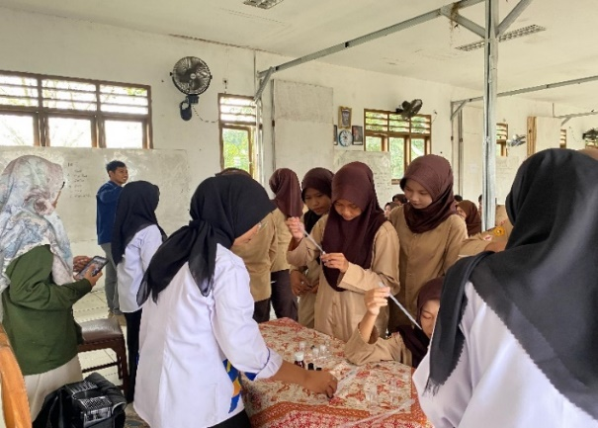

**Gambar 2.** Pelaksanaan pelatihan pembuatan *facemist*

Mengingat bahan yang digunakan dalam pembuatan *facemist* relatif aman dan ramah lingkungan, peserta diberikan kebebasan untuk mengeksplorasi kreativitas dalam menghasilkan *facemist* yang sesuai dengan hasil diskusi kelompok sebelumnya, dengan tetap pengawasan dari tim pelaksana.

## Tahap Evaluasi Kegiatan

Kegiatan diakhiri dengan evaluasi melalui pengisian *post-test* oleh peserta. Hasil dari kegiatan pengabdian masyarakat ini menunjukkan bahwa pelaksanaan berjalan dengan baik, ditandai dengan antusiasme dan semangat tinggi dari peserta. Siswa mengikuti dan memperhatikan seluruh rangkaian kegiatan dengan penuh antusias. Partisipasi peserta dalam sesi ceramah dan diskusi dinilai sangat baik. Mayoritas peserta yang hadir memberikan tanggapan positif terhadap kegiatan ini. Respon positif dari peserta menjadi catatan penting bagi tim pengabdian untuk merumuskan kontribusi pemikiran baru guna pengembangan kegiatan pengabdian masyarakat di masa mendatang sesuai kebutuhan, sebagaimana terlihat pada Tabel 3.

**Tabel 3.** Persentase Peningkatan Keterampilan Setelah Pelatihan

|  |  |  |  |
| --- | --- | --- | --- |
| **Keterampilan** | **Sebelum Pelatihan (%)** | **Setelah Pelatihan (%)** | **Peningkatan (%)** |
| Pemahaman tentang *facemist* | 45% | 85% | +40% |
| Kemampuan membuat *facemist* natural | 30% | 85% | +55% |
| Pemahaman tentang cara pemakaian *facemist* | 50% | 75% | +25% |
| Pengetahuan tentang  Cara mengatasi kulit wajah | 50% | 80% | +30% |
| Pengetahuan tentang khasiat pada bahan-bahan *facemist* | 20% | 70% | +50% |
| Kepuasan terhadap pelatihan pembuatan *facemist* | 60% | 85% | +25% |
| Kemampuan menjelaskan  kembali proses pembuatan *facemist* | 30% | 90% | +60% |

Berdasarkan Tabel 3, pelatihan yang dilakukan menghasilkan peningkatan signifikan pada hampir seluruh aspek keterampilan peserta. Pemahaman tentang *Facemist* naik 40%, dari 45% sebelum pelatihan menjadi 85% setelahnya. Kemampuan membuat *Facemist* natural juga meningkat 55%. Pengetahuan terkait perawatan kulit wajah bertambah 30%, dari 50% menjadi 80%. Selain itu, kepuasan peserta terhadap pelatihan melonjak dari 60% menjadi 85%, mencerminkan sambutan positif terhadap metode yang diterapkan. Peningkatan terbesar terjadi pada kemampuan menjelaskan ulang proses pembuatan *Facemist*, yaitu 60%, dari 30% menjadi 90%. Antusiasme peserta tercermin dari lonjakan keterampilan ini, di mana mereka menyadari bahwa menciptakan kosmetik atau produk perawatan kulit yang berkualitas, praktis, dan efektif, seperti *Facemist*, ternyata cukup sederhana. Selain itu, mereka semakin memahami pentingnya merawat kulit wajah di iklim tropis agar tetap sehat dan terjaga kelembapannya.

## Kendala Pelaksanaan Kegiatan

Secara keseluruhan, pelaksanaan kegiatan berjalan dengan sangat baik, meskipun terdapat beberapa kendala dalam prosesnya. Pertama, keterbatasan pemahaman awal, di mana sebagian siswa kurang mengenal konsep dasar pembuatan *Facemist* atau manfaat aromaterapi yang terkandung dddalam *facemist*, sehingga memerlukan penjelasan yang lebih rinci sebelum memulai pelatihan. Kedua, kesulitan teknis, seperti tantangan dalam menjaga suhu lilin pada tingkat yang optimal, mencampur bahan secara homogen, atau menempatkan sumbu pada posisi yang tepat. Ketiga, manajemen waktu, karena proses pembuatan *Facemist*, khususnya tahap pendinginan, membutuhkan waktu yang cukup lama, sehingga pelatihan terkadang harus dipadatkan atau dibagi menjadi beberapa sesi. Untuk mengatasi kendala-kendala tersebut, diperlukan perencanaan yang matang, pengelolaan waktu yang efisien, serta pendekatan pembelajaran yang interaktif guna memastikan semua peserta dapat mengikuti pelatihan dengan aman dan efektif.

1. **SIMPULAN DAN SARAN**

Berdasarkan hasil kegiatan pengabdian masyarakat, dapat disimpulkan bahwa pembuatan *Facemist* dengan menggunakan bahan dan alat sederhana dapat dipahami oleh sebagian besar peserta pelatihan. Kegiatan ini memperoleh tanggapan positif dari peserta, sebagaimana dibuktikan melalui hasil kuesioner yang menunjukkan bahwa 75% peserta mampu membuat *Facemist* secara mandiri. Kegiatan ini juga diharapkan dapat meningkatkan kesadaran peserta untuk mengembangkan *Facemist* menjadi produk bernilai ekonomi tinggi dan menjadi bagian dari inisiatif wirausaha kreatif siswa. Saran untuk kegiatan ini adalah agar mitra ke depannya dapat menjadikan *Facemist* sebagai produk ekonomi yang dipasarkan secara bertahap, dimulai dari skala kecil seperti di koperasi sekolah, hingga ke skala yang lebih luas di masyarakat sebagai ide alternatif untuk suvenir.

**UCAPAN TERIMA KASIH**

Tim pengabdian masyarakat menyampaikan rasa terima kasih kepada Pusat Penelitian dan Pengabdian kepada Masyarakat (P3M) Politeknik Harapan Bersama Kota Tegal atas dukungan pendanaan yang telah memungkinkan kegiatan pengabdian ini terlaksana dengan sukses.

**DAFTAR RUJUKAN**

Angelica, E. O., Eliah Herawati, Melisa Puspitasari, & Nia Yuniarsih. (2022). Formulation and Evaluation of Face Mist Preparations from Plant Extracts: A Literature Review. *Archives of The Medicine and Case Reports*, *3*(3), 280–284. https://doi.org/10.37275/amcr.v3i3.210

Anjarsari, D. S., Imaningsih, A. N., Arviani, I., & Prasetyo, A. Y. (2025). Hubungan Penggunaan Face Mist Berbahan Dasar Alami Terhadap Kesehatan Kulit Wajah pada Cuaca Ekstrem Di kalangan Masyarakat Kabupaten Jombang. *Journal Of Social Science Research*, *5*, 1090–1102.

Cardia, G. F. E., Silva-Filho, S. E., Silva, E. L., Uchida, N. S., Cavalcante, H. A. O., Cassarotti, L. L., Salvadego, V. E. C., Spironello, R. A., Bersani-Amado, C. A., & Cuman, R. K. N. (2018). Effect of Lavender (Lavandula angustifolia) Essential Oil on Acute Inflammatory Response. *Evidence-Based Complementary and Alternative Medicine : ECAM*, *2018*, 1413940. https://doi.org/10.1155/2018/1413940

Fauzi, R. (2020). Mewujudkan Pendidikan Yang Berkualitas Melalui Riset. *Proceeding Institut Pendidikan Tapanuli Selatan, 1*(1), 1-207.

Hasanah, F. K. (2019). Formulasi Sediaan Gel Ekstrak Etanol Bunga Mawar Merah (Rosa damascena P. Mill.) Sebagai Pelembab Kulit. *Skripsi. Fakultas Farmasi Dan Kesehatan Institut Kesehatan Helvetia*, 32–33.

Herliningsih, H., & Anggraini, N. (2021). Formulasi Facemist Ekstrak Etanol Buah Bengkuang (Pachyrhizus erosus (L.) Urb) Dengan Menggunakan Pewarna Alami Saffron (Crocus sativus L.). *HERBAPHARMA : Journal of Herb Farmacological*, *3*(2 SE-Articles), 48–55. https://doi.org/10.55093/herbapharma.v3i2.171

Kementrian Kesehatan Republik Indonesia. (2021). *Kemenkes RI peraturan menteri kesehtan republik indonesia tentang standar pelayanan kefarmasian di klinik*. Kementrian Kesehatan Republik Indonesia, 101, Jakarta.

Leonita, E., Setyaningrum, T., Qorib, M. F., & -, D. (2022). Comparison of the Efficacy of Topical Clindamycin versus Niacinamide in the Treatment of Mild to Moderate Acne Vulgaris: a Systematic Review. *Berkala Ilmu Kesehatan Kulit Dan Kelamin*, *34*(1), 15–22. https://doi.org/10.20473/bikk.v34.1.2022.15-22

Luthfia, D. T., Putri, C. A., Nurfajriah, S., Hasana, A. R., Kusuma, I. A. P., Andika, V. K., Hilma, R., Prasetya, P., Syahri, J., `Nasution, H., Syafri, R., Siregar, S. H., Perdana, F., Ramadhani, P. S., Agustin, E. W., Lukman, A. I., Aisyah, A., Maulida, M., ..., … Nafisah, R. (2023). Pelatihan dan Pendampingan Kewirausahaan Mahasiswa untuk Meningkatkan Jumlah Mahasiswa Wirausaha. *Jurnal Ilmiah Pengabdian Kepada Masyarakat*, *5*(1), 87–92. https://doi.org/10.32665/jarcoms.v2i3.1920

Marlina, A., Agustien, G. S., & Susanti. (2023). Formulasi Dan Uji Aktivitas Antioksidan Sediaan Facemist Ekstrak Umbi Wortel (Daucus Carota L). *Jurnal Mahasiswa Ilmu Kesehatan*, *1*(4), 69–82.

Mulyana, Y., Warya, S., Kedokteran Unpad, F., & Farmasi Unpad, F. (2011). Effect Aromatheraphy of Rose Essential Oil (Rosa Domacena Mill) to Decrease Number a Bacterial in Air of Conditioned Room. *Jurnal Medika Planta*, *1*(4), 49–58.

Payne, L. (2019). *As Climate Beauty Grows, How Can Brands Stay Ahead?.* Global Cosmetic Industry.

Robin Cordier. (2023). *Climate-smart routines: Geoskincare takes centre stage in beauty trends for 2024 |* Croda Personal Care.

Roniawan, H. F., Nugrahaeni, A. R. D., & Januarti, I. B. (2024). Formulation and Physical Evaluation of Handbody Lotion Preparations Niacinamide with a combination of Alpha Arbutin as brightening. *INPHARNMED Journal (Indonesian Pharmacy and Natural Medicine Journal)*, *8*(1), 153. https://doi.org/10.21927/inpharnmed.v8i1.4244

Thring, T., Hili, P., & Naughton, D. (2011). Antioxidant and potential anti-inflammatory activity of extracts and formulations of white tea, rose, and witch hazel on primary human dermal fibroblast cells. *Journal of Inflammation (London, England)*, *8*, 27. https://doi.org/10.1186/1476-9255-8-27

Widyasanti, A., Fauziyah, R., & Rosalinda, S. (2024). Aplikasi proses dan formulasi face mist dengan penambahan ekstrak bunga telang (Clitoria ternatea L.) sebagai sediaan antijerawat. *Jurnal ARGOINTEK*, *18*(1), 136–147. https://doi.org/10.21107/agrointek.v18i1.18007

Wulandari, A. V. (2016). *Perbedaan Daya Terima Konsumen Terhadap Produk Kosmetik Toner dengan Ekstrak Bungan Mawar*. (Doctoral dissertation, Universitas Negeri Jakarta).

Zahrah, A., Lusiana, M., Padang, U. N., & Padang, A. T. (2024). Pengaruh Penggunaan Face Mist Wortel (Daucus Carota L) untuk Perawatan Kulit Wajah Kering. *Jurnal Kajian dan Penelitian Umum, 2*(6), 01-13.